PVZ设计案

游戏模式简述
玩家需要在一个m行n列的格子地图中，放置元素植物来阻挡魔物的推进。魔物会从右侧出现，当有魔物到达最左侧时，游戏失败。
反之，当所有的魔物都被击败后，游戏胜利。元素植物可以对魔物进行攻击、阻挡或产生一些特殊效果。

地图示例
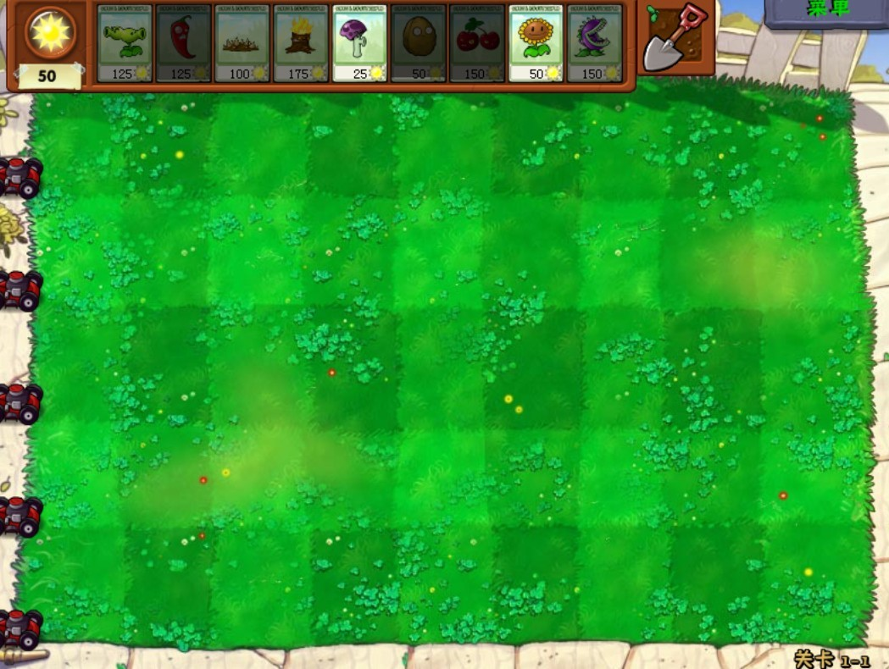
上图的地图，有5行9列。魔物从右侧出现，当到达左侧时游戏结束。

游戏内容简述
- 元素
在游戏世界中有七种元素，分别是：
- 水
- 火
- 雷
- 冰
- 风
- 岩
- 草
元素间可以两两发生反应。例如，当魔物身上有元素A时，再次对魔物附加元素B，则元素A和元素B便会反应产生特殊效果。
- 植物
植物是用于抵御魔物入侵的唯一手段。
游戏开始前，玩家可以选择携带某几种植物。
在一局游戏中，植物没有放置次数限制，但有冷却时间限制——短时间内不能快速放置同样的植物。
每种植物都需要一定量的能量才能种植。
植物按照分类，可以分为3种植物：
- 攻击性植物：可以直接对魔物造成伤害
- 功能性植物：无法直接对魔物造成伤害，含有一些特殊效果
- 灰烬植物：使用后在短时间内直接消失，产生一些效果
一些植物可以为魔物附着元素并造成对应属性的元素伤害。
植物存在生命值属性：当植物受到伤害超过最大生命值时，植物死亡并消失。
植物可以对魔物产生冲击效果。
- 魔物
魔物会进行入侵，玩家必须阻止这些单位进入地图的最左端。
魔物身上可以附着元素，当魔物收到某些植物的攻击时，会被附着元素。附着的元素间会发生反应造成特殊效果。
魔物有生命值、抗性、韧性这几项属性。
- 生命值
魔物在倒下前承受的最高伤害值。
- 抗性
魔物对某一个元素的攻击存在抗性。例如，对于雷元素拥有70%抗性的魔物，能够抵御70%的雷元素伤害。100点对此魔物的雷元素伤害仅会造成30点伤害。魔物还可以对物理伤害存在抗性。
- 韧性
魔物的韧性度量值。当魔物受到高于此值的冲击时，魔物会产生停滞动作，停止前进一段时间。
当魔物接触到植物时，魔物会对植物展开攻击，对植物造成伤害。

内容详解——元素反应
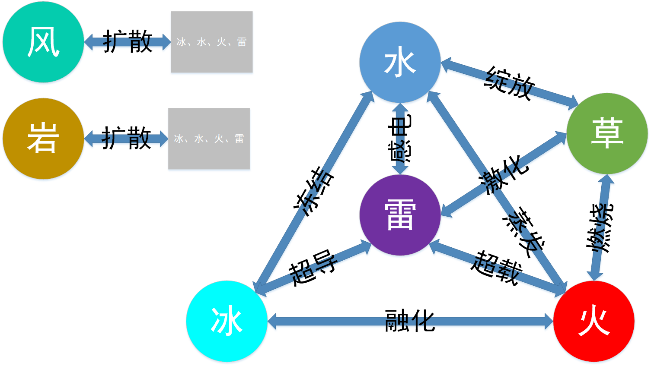
通常情况下，两个发生反应的元素会立即消失。在某些反应中，反应元素将会残留。
元素反应介绍：
- 冻结（水+冰）：会使目标进入一段时间的冻结状态，无法移动。在持续时间里，目标受到冰元素附着。当目标附着的冰元素产生了其他反应时，目标会解冻；当目标受到了物理攻击时，目标会解冻并受到额外伤害，此伤害为固定值。目标解冻后，移除冻结效果。
- 蒸发（水+火）：触发这次反应的伤害会提高1.75倍。
- 融化（冰+火）：触发这次反应的伤害会提高1.75倍。
- 超导（雷+冰）：造成小范围伤害并减少目标的物理抗性。此伤害为固定值。
- 超载（雷+火）：造成中范围伤害并对目标产生冲击。此伤害为固定值。
- 感电（雷+水）：造成小范围持续伤害。在持续时间里，目标仍受到水、雷元素附着。当在感电伤害未结算完成前再次发生除感电以外的元素反应，则感电效果立即结束，水雷元素消失，并正常结算新元素反应。此伤害为固定值。
- 绽放（草+水）：在目标脚下产生一个草原核，短暂时间后会爆炸造成范围伤害，此伤害为固定值。当草原核受到了雷元素或者火元素的伤害时，还会产生超绽放和烈绽放反应。
超绽放：将会产生覆盖地图的追踪弹，追踪攻击魔物。伤害为固定值。
烈绽放：将会在大范围造成范围伤害。伤害为固定值。
- 激化（草+雷）：对目标施加易伤状态，随后目标受到的雷元素伤害和草元素伤害会提高。伤害提高值为固定值。
- 燃烧（草+火）：对目标持续造成伤害。在持续时间里，目标会受到火元素附着。此火元素附着不会随着元素反应的发生而消失，直至持续时间结束。此伤害为固定值。
- 扩散（风+冰/水/火/雷）：消除目标附着的元素，对目标附近造成消除元素的范围元素伤害，并为目标附近附着元素。此伤害为固定值。
- 结晶（岩+冰/水/火/雷）：造成额外伤害，此额外伤害值为固定值。为触发此元素反应的对象附加一层临时护盾。
当元素反应产生后，两种元素均会消失并停止附着。当新附着的元素可以与多种元素同时发生反应时，优先与较早附着的元素发生反应。

